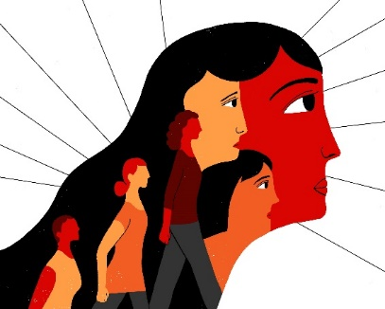
JOURNEE INTERNATIONALE DE LA FEMME
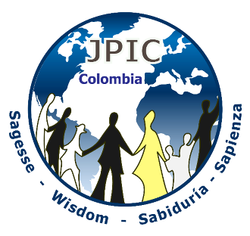
08 MARS 2020

« Une femme parfaite, qui la trouvera ?
Elle a bien plus de prix que les perles ! »
(Proverbes 31, 10)

Image : ONU MUJERES COLOMBIA

SYMBOLES DECORATIFS : Eléments artisanaux élaborés par les femmes
Un cierge allumé

Présentation :

Pour comprendre le langage féminin, verbal et non verbal, dans toute sa splendeur, approchons-nous de la femme modèle par excellence, la Vierge Marie. Elle est gestionnaire de la vie, annonciatrice de la Bonne Nouvelle, défenseure de la Justice, femme du peuple, femme solidaire, missionnaire, fidèle… ; elle nous enseigne jour après jour quelle est en réalité la mission de la femme dans le monde.
« La Vierge et l’Eglise : le rôle maternel de Marie à l’égard des êtres humains n’offusque et ne diminue en rien cette unique médiation du Christ : il en manifeste au contraire la vertu. Car toute influence salutaire de la part de la bienheureuse Vierge sur les êtres humains a sa source dans une disposition purement gratuite de Dieu : elle ne naît pas d’une nécessité objective, mais découle de la surabondance des mérites du Christ ; elle s’appuie sur sa médiation, dont elle dépend en tout et d’où elle tire toute sa vertu ; l’union immédiate des croyants avec le Christ ne s’en trouve en aucune manière empêchée, mais au contraire favorisée. » (Lumen Gentium 60)
« A partir du consentement qu’elle apporta par sa foi au jour de l’Annonciation et qu’elle maintint sous la croix dans sa fermeté, la maternité de Marie dans l’économie de la grâce se continue sans interruption jusqu’à la consommation définitive de tous les élus. En effet, après l’Assomption au ciel, son rôle dans le salut ne s’interrompt pas : par son intercession multiple, elle continue à nous obtenir les dons qui assurent notre salut éternel… C’est pourquoi la bienheureuse Vierge est invoquée dans l’Eglise sous les titres d’avocate, auxiliatrice, secourable, médiatrice... » (Lumen Gentium 62)

Chant : sur le thème de la célébration de la vie

Moment d’échange et d’hommage

Selon les participants, on organise de petits groupes. On leur donne du papier et des crayons pour qu’ils écrivent les noms de femmes qui ont marqué leur vie personnelle, leur famille, la société, l’Eglise. Et on accole à chaque nom une valeur propre à la Sagesse.
On dispose en cercle les noms et les valeurs autour du cierge allumé et on les proclame à haute voix un par un. Puis on invite à entonner un refrain d’un chant à la vie.

Moment d’intériorisation
On demande que chaque citation soit proclamée par des personnes différentes, en faisant une pause après chaque intervention :
Voici comment les Proverbes décrivent la femme exemplaire :
- Proverbes 31, 16.18
Elle rêve d’un champ et l’acquiert ;
du produit de ses mains, elle plante une vigne…
Elle sait l’utilité de son labeur,
de la nuit, sa lampe ne s’éteint.
- Proverbes 31, 20-21
Elle étend les mains sur le pauvre,
elle tend les bras à l’indigent.
Elle ne redoute pas la neige pour sa maisonnée,
car toute sa famille porte double vêtement.
- Proverbes 31, 26
Avec sagesse elle ouvre la bouche ;
sur sa langue : une doctrine de piété.
- Proverbes 31, 28-29
Ses fils se lèvent, pour la proclamer bienheureuse,
son mari, pour faire son éloge :
« Nombre de femmes ont accompli des exploits,
mais toi, tu les surpasses toutes ! »
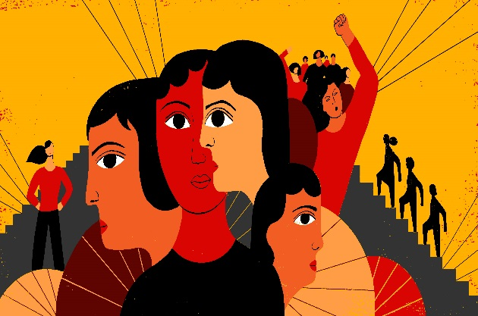
PARTAGE SPONTANE
- Quel message ou enseignement cela me laisse-t-il ?

- A quels changements m’invite la Parole selon les Proverbes ?

- Quelle est la mission que Dieu a confiée à la femme ?
Image : ONU MUJERES COLOMBIA

Chant : sur le thème de l’espérance

PROCLAMATION ET INTENTIONS
On proclame à haute voix les différents aspects où la femme est présente et subit à un haut degré la violence sous toutes ses formes. On donne un temps de silence pour réfléchir à chacun des aspects.

Travail :

Au cours du siècle dernier, nous, les femmes, nous sommes entrées massivement dans le monde du travail, mais les statistiques nous montrent encore que nous faisons partie de la masse laborieuse la plus précarisée, nous faisons les travaux les moins reconnus et, quand nous rentrons à la maison, nous entamons une seconde journée, chargées des mêmes tâches. Les politiques économiques menées actuellement et les licenciements massifs abandonnent d’amples secteurs féminins à une plus grande vulnérabilité pour défendre leurs postes de travail et leurs droits.

Prions pour se concrétisent la stabilité des sources d’emploi et l’amélioration des conditions de travail pour tous, particulièrement pour les femmes.
Prions pour que disparaissent les écarts de salaire entre hommes et femmes, parce qu’il est juste qu’à travail égal corresponde un salaire égal.
Prions pour que les politiques publiques accompagnent l’insertion des femmes au travail par la création de lieux de prise en charge gratuits pour leurs enfants.

Traite des personnes :

La traite des personnes est le commerce illégal de personnes en vue de l’esclavage de reproduction, de l’exploitation sexuelle, de travaux forcés, de retrait d’organes, de mariage servile, de recrutement forcé. C’est un délit international de lèse-humanité, qui viole les droits humains et est considéré comme une forme moderne d’esclavage. Au niveau mondial, il vient en troisième position, après le trafic des armes et celui de la drogue. On estime qu’il existe dans le monde 21 millions de personnes esclaves de la traite. La population féminine est la plus affectée par ce fléau.

Prions pour que soit mis en œuvre le démantèlement total des réseaux de traite de personnes existant en Amérique Latine et dans d’autres pays du monde.
Prions pour soit mise en place une assistance intégrale pour les femmes, les adolescentes et les petites filles victimes libérées, qui leur permette de reprendre une vie en plénitude.

Violence :

La violence fonctionne comme un mécanisme de contrôle social de la femme et sert à reproduire et à maintenir le statu quo de la domination masculine, en devenant structurelle et instrumentale. La conduite violente envers la femme recopie des modèles appris et transmis de génération en génération. Les normes sociales elles-mêmes minimisent le mal produit et justifient le comportement violent de l’homme envers la femme.

Prions pour que notre société puisse prendre pleinement conscience de ce fléau, et que nous ne nous accoutumions pas à trouver naturels les différents types de violence en devenant une société anesthésiée, mais que nous éduquions au contraire les prochaines générations à l’égalité, à l’équité et au respect envers les femmes.

Prions pour les femmes qui se trouvent soumises à ces situations de violence chez elles, au travail, en famille ou dans leurs relations, afin que le Dieu de la vie les accompagne et leur permette d’obtenir les outils nécessaires qui les dotent de l’autonomie suffisante pour pouvoir sortir de ces situations.

Féminicide :

Le féminicide est l’une des formes les plus extrêmes de violence envers les femmes : c’est l’assassinat commis par un homme envers une femme qu’il considère comme sa propriété. En Amérique Latine, le nombre moyen de féminicides en 2017 se montait à 12 par jour et il va en augmentant.

Prions pour que se réalise un changement culturel de toute notre société, où la femme puisse cesser d’être considérée comme un objet qu’on peut faire disparaître, frapper, maltraiter et même tuer.

Prions pour les enfants qui sont témoins directs d’un grand nombre de ces cas.
Prions pour que soit appliquée une justice libre de stéréotypes et pourvue d’une perspective de genre qui instruise rapidement ces situations.

Conflit armé :
Les femmes indigènes, les paysannes, les afro-colombiennes, les réfugiées, les exilées et les migrantes, les victimes et les défenseures des droits humains ont été forcées de prendre part à l’histoire de la violence en différentes parties du monde aux dépens de leur corps, de leur famille, de leur communauté et de leur territoire.

Prions pour elles, qui choisissent maintenant de livrer leur vérité de résistance, de restauration, de guérison et de pardon afin de contribuer à la construction d’une paix qui naisse de la réconciliation et de la justice.

Prions pour qu’elles puissent transformer leurs vies et ne pas répéter les horreurs de la guerre, en se basant sur l’égalité et la force qu’elles portent en elles, comme bâtisseuses d’une nouvelle société.

Prions pour que tous et toutes nous reconnaissions et garantissions la valeur du travail des femmes victimes du conflit armé, ainsi que de celui des dirigeantes et des défenseures des droits humains et de la vie elle-même.

Fonctions politiques :
Dans la majorité des pays du monde, la présence de la femme dans les fonctions politiques a été significative. Elles relèvent des défis compétitifs dans l’exercice administratif et politique des diverses instances, en concluant de façon satisfaisante leurs mandats respectifs et en transformant peu à peu les conditions d’injustice et le développement des territoires.

Prions pour qu’elles :
- Exercent leurs mandats avec transparence et un sens aigu de la responsabilité.
- Mènent des processus de planification, de contrôle politique et de gestion publique visant à transformer les relations d’inégalité.
- Promeuvent à partir des fonctions assumées les actions sociales et politiques dirigées par des femmes.
- Travaillent à surveiller et à sanctionner convenablement la violence envers les femmes.
- Travaillent à élaborer des processus de construction de la paix qui mobilisent d’autres femmes sur leurs propres territoires.
- Gèrent des projets qui promeuvent la femme pour la défense de la vie.

Chant : sur le thème de la vie, de la création ou autre

Prière finale
Avec un geste qui peut être de s’embrasser ou de se donner la main, nous prions ensemble le Notre Père.

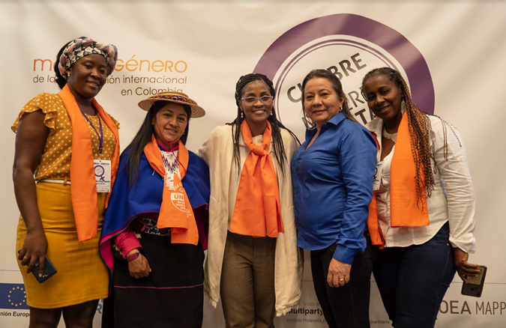

Photo : https://colombia.unwomen.org/es/onu-mujeres-en-colombia/las-mujeres-en-colombia

BIBLIOGRAPHIE
- Constitution dogmatique Lumen Gentium
- Bible de Jérusalem
- https://colombia.unwomen.org/es/noticias-y-eventos/articulos
- www.bbc.com/mundo/noticias-america-latina
- www.nodal.am/2017/11/america-latina-la-region-mas-violenta-las-mujeres
- You Tube

